Консультация для родителей

детей старшей группы

«Дополнительные занятия:

польза или вред?»

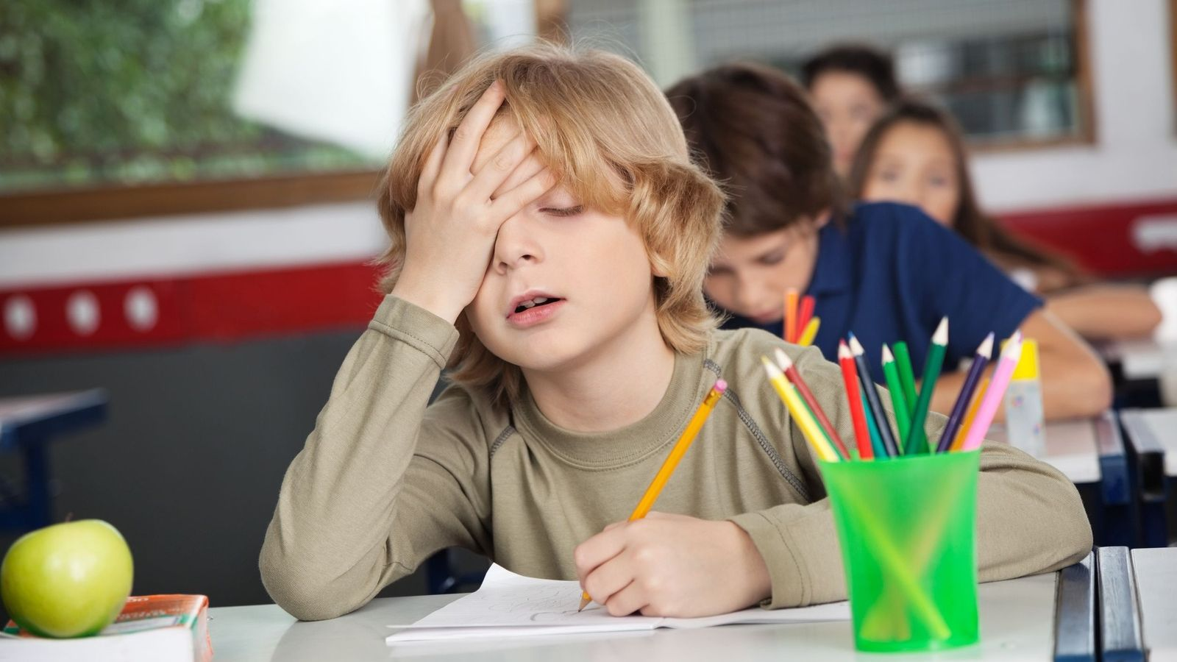

Уважаемые родители, ваши дети перешли в старшую группу. Очень часто дети старшей группы посещают дополнительные занятия, таким образом, к тем нагрузкам, которые ребенок получает на занятиях в детском саду, на занятиях спортом, танцами или художественно-эстетическим творчеством, которые часто посещают дети дополнительно, добавляются нагрузки от других занятий и выполнения пусть минимальных, но все-таки домашних заданий.
И тогда возникают ситуации, что день ребенка расписан буквально по минутам, ведь в детском саду тоже присутствует свой режим занятий. В таких условиях у ребенка могут возникнуть интеллектуально-физические и психоэмоциональные перегрузки. Ощущение однообразия будней не позволяет ребенку радоваться жизни и гармонично развиваться.

Чтобы избежать появления перегрузок у ребенка необходимо:
1. Помнить, что уровень и характер нагрузки должен соответствовать возрасту, темпераменту, характеру ребёнка, а главное – его образовательным способностям и потребностям.
2. Обращайте внимание на изменения в поведении ребенка и в его самочувствии. Не все признаки стрессового состояния могут быть явно выражены.
3. При составлении плана занятий ребенка на неделю изучите план занятий детей в детском саду и постарайтесь избежать посещения ребенком за один день двух одинаковых занятий – в детском саду и в учреждениях дополнительного образования.
4. Не ставьте ребенку сразу 2 и более дополнительных занятия за один день. И обязательно оставьте хотя бы один день в неделю свободным от любых занятий. Ребенок тоже имеет право на отдых!
5. Обращайте внимание на те трудности, которые возникают у детей при выполнении заданий на курсах.
6. Предоставьте ребенку право на ошибку. Каждый человек время от времени ошибается, и ребенок здесь не является исключением. Важно, чтобы он не боялся ошибок, а умел их исправить.
7. В режим выходного дня обязательно должна быть внесена прогулка. Это наиболее эффективный вид отдыха, который хорошо восстанавливает ресурсы организма, и в первую очередь - работоспособность.
8. Оставляйте ребенку достаточно времени на сон. И обязательно забирайте на ночь из спальни ребенка телефоны, планшеты и прочие гаджеты.
9. Помните, что игра - ведущая деятельность в дошкольном возрасте. В игре происходит развитие всех психических процессов, таких как память, внимание, мышление; развиваются так же творческие способности ребенка. Оставляйте ребенку свободное время на игру каждый день! Играйте вместе с ним!
10. Общайтесь больше со своим ребенком, чтобы он чувствовал себя спокойно и уверенно: слушайте своего ребенка; проводите с ним как можно больше времени; делитесь с ним своим опытом; рассказывайте ему о своем детстве, победах и неудачах.
15. Хорошо снимают нервное напряжение танцы, работа с глиной, пластилином или песком, игры с связанные с мелкой моторики.
Танцуйте, лепите, рисуйте, пускайте мыльные пузыри в ванной, постройте дом из стульев и одеял и пейте в нем чай, делайте друг другу массаж, пойте вместе песни, а главное любите своих детей и будьте к ним внимательны!

